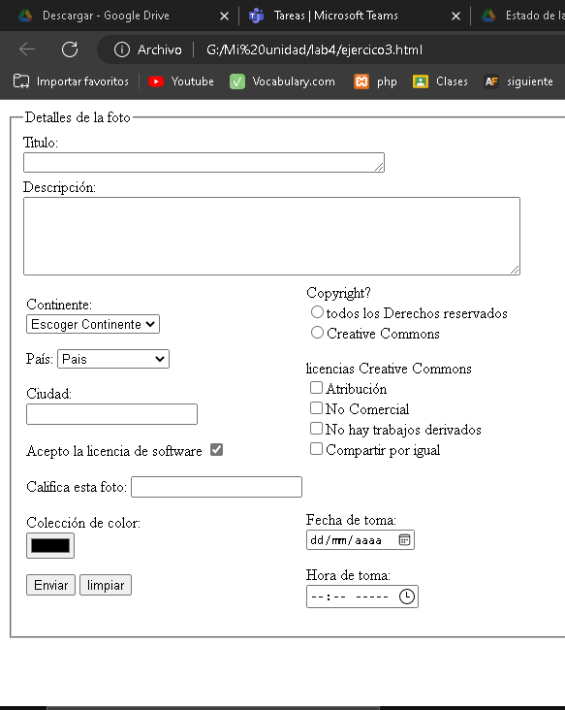

Codigo:

<!DOCTYPE *html*>

<html *lang*="en">

<head>

    <meta *charset*="UTF-8">

    <meta *http-equiv*="X-UA-Compatible" *content*="IE=edge">

    <meta *name*="viewport" *content*="width=device-width, initial-scale=1.0">

    <title>Document</title>

</head>

<body>

    <!--table>

        <tbody>

            <td>

                <tr>saaaaa</tr>

                <tr>sdsdsd</tr>

            </td>

        </tbody>

    </table>

    -->

    <form *action*="" *method*="post">

        <fieldset>

            <legend>Detalles de la foto</legend>

            Titulo: <br>

            <textarea *name*="titulo" *cols*="50" *rows*="1"></textarea> <br>

            Descripción: <br>

            <textarea *name*="Descripción" *cols*="70" *rows*="5"></textarea>

            <br>

            <table>

                <tbody>

                    <tr>

                        <td>

                            Continente: <br>

                            <select *name*="Continentes">

                                <option *value*="opt" *selected*>Escoger Continente</option>

                                <option *value*="africa">Africa</option>

                                <option *value*="asia">Asia</option>

                                <option *value*="europe">Europa</option>

                                <option *value*="na">Norte América</option>

                                <option *value*="sa">Sur América</option>

                            </select>

                            <p>

                                País:

                                <select *name*="paises">

                                    <option *value*="pais" *selected*>Pais</option>

                                    <option *value*="canada">Canadá</option>

                                    <option *value*="mexico">México</option>

                                    <option *value*="eu">Estados Unidos</option>

                                </select>

                            </p>

                            <label *for*="ciudades">Ciudad:</label><br>

                            <input *list*="ciudades" *id*="cityr" *name*="ciudades">

                            <datalist *id*="ciudades">

                                <option *value*="Calgary"></option>

                                <option *value*="Montreal"></option>

                                <option *value*="Toronto"></option>

                                <option *value*="Vancouver"></option>

                                <option *value*="Tlaxcala"></option>

                            </datalist>

                            <p>

                                Acepto la licencia de software

                                <input *type*="checkbox" *name*="licencia" *value*="licencia" *checked*>

                            </p>

                            <p>

                                Califica esta foto:

                                <input *type*="number" *name*="calificacion" *id*="calf" *size*="10">

                            </p>

                            <p>

                                Colección de color:

                                <br>

                                <input *type*="color" *name*="colores" *id*="color">

                            </p>

                            <p>

                                <input *type*="submit" *value*="Enviar">

                                <input *type*="submit" *value*="limpiar">

                            </p>

                        </td>

                        <td>

                            Copyright?<br>

                            <input *type*="radio" *name*="copyright">todos los Derechos reservados <br>

                            <input *type*="radio" *name*="copyright">Creative Commons

                            <p>

                                licencias Creative Commons <br>

                                <input *type*="checkbox" *name*="atrib" *id*="lic">Atribución <br>

                                <input *type*="checkbox" *name*="atrib" *id*="nc">No Comercial <br>

                                <input *type*="checkbox" *name*="atrib" *id*="Ntd">No hay trabajos derivados <br>

                                <input *type*="checkbox" *name*="atrib" *id*="comp">Compartir por igual

                            </p>

                            <br>

                            <p>

                                Fecha de toma: <br>

                                <input *type*="date" *name*="toma" *id*="fechaToma">

                            </p>

                            <p>

                                Hora de toma: <br>

                                <input *type*="time" *name*="hora" *id*="horaToma">

                            </p>

                        </td>

                    </tr>

                </tbody>

            </table>

        </fieldset>

    </form>

</body>

</html>